ВАМ, РОДИТЕЛИ!
ПАМЯТКА: НЕ ДОПУСТИМ СУИЦИД
СУИЦИД – это умышленное лишение себя жизни.
Стоит заострить своё внимание, если ваш ребёнок начал произносить следующие фразы:
- «всё бессмысленно, всё надоело»
- «как я вас всех ненавижу, как я ненавижу себя»
- «пора с этим всем покончить»
- «так жить больше не могу»
- «лучше бы меня не было»
Могут напрямую задать Вам вопрос: «А что бы ты делал(а), если бы меня не стало?»
Могут затронуть тему о похоронах, описать ход желаемой для них траурной процессии.

ПОКАЗАТЕЛИ ГОТОВНОСТИ ПОДРОСТКА К СУИЦИДУ

- Низкая активность, потеря интереса к любым занятиям
- Неряшливость, пренебрежение личной гигиеной
- Уединение, резкое ограничение контактов
- Резкая перемена настроения (слёзы, повышенная обидчивость, медленная речь)
- Невнимательность, резкое ухудшение успеваемости
- Изменение поведения в учебном учреждении, пропуски занятий, нарушение дисциплины
- Рискованные и опрометчивые поступки
- Кошмарные сны, бессонница, снижение аппетита, плохое самочувствие
- Бездумная трата денег, «раздаривание» своих вещей
- Желание привести дела в порядок, попросить прощение за прошлое
- Самообвинение или наоборот обвинение всех
- Философско-иронические высказывания на тему смерти
Родители, если вы обнаружили у своего ребёнка 2-3 из вышеизложенных показателей, то вам следует обратить особое внимание на поведение подростка.

РОДИТЕЛЬ, ПОМНИ!!!
ТАКИМ ПОВЕДЕНИЕМ ВАШ РЕБЁНОК ПРОСИТ О ПОМОЩИ.
ЭТО КРИК ЕГО ДУШИ.
Ваша задача откликнуться на этот крик.
ЧТО НУЖНО СДЕЛАТЬ:
- Поговорить с ребёнком по душам. Не задавайте прямо вопросы о суициде, если ребёнок сам не затрагивает эту тему. Будьте терпимы и не спешите.
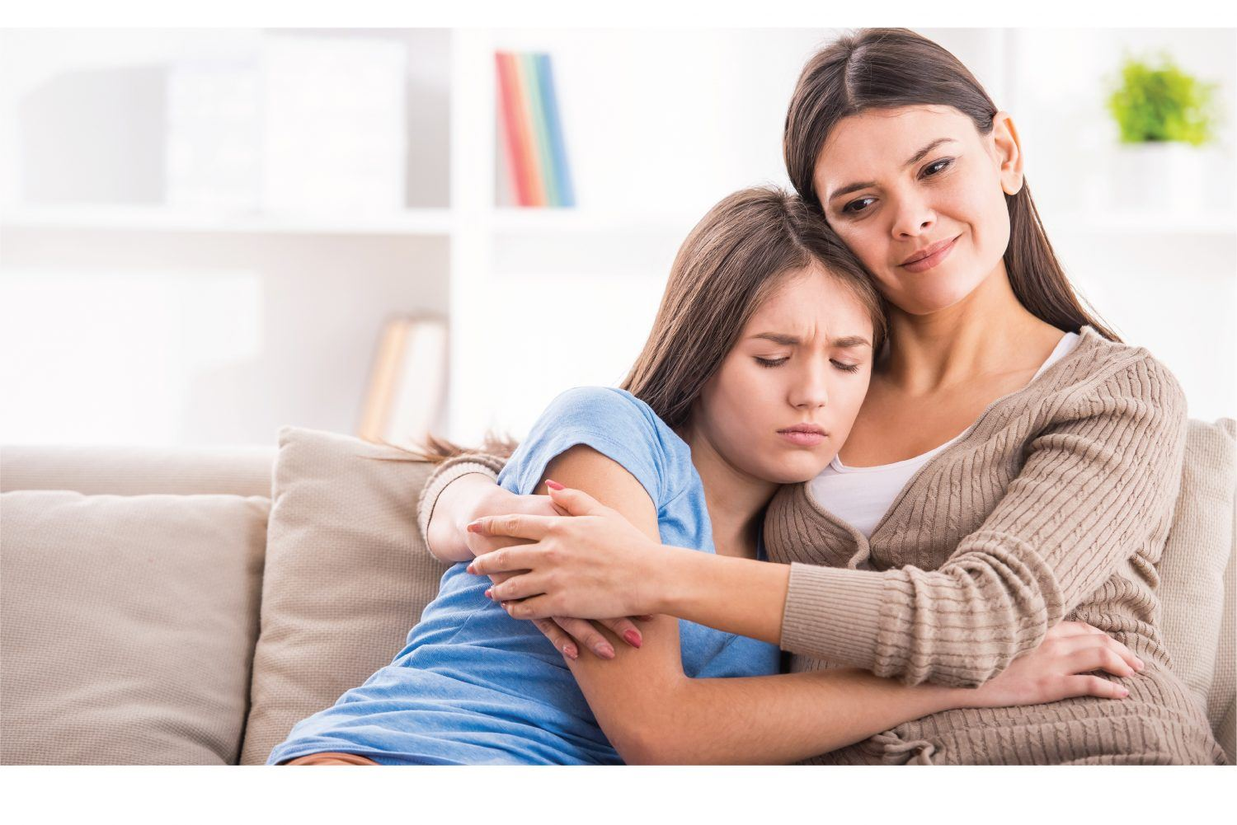

- Ваша задача выяснить, что его волнует, чего ваш ребёнок боится, не чувствует ли он себя одиноким, несчастным, какие у него сейчас отношения с друзьями и чем он увлечён.
- Попытайтесь совместно с ребёнком найти выход из сложившейся ситуации. Помните, что чаще всего ребёнку достаточно выговорится, поделиться своими затруднениями, почувствовать, что он не остался один на один со своими проблемами. Таким образом, снизится его накопившееся напряжение и сойдет, на нет готовность к суициду.
- Сделайте выводы из разговора и уясните для себя «КАКОВА ПРИЧИНА» и «КАКОВА ЦЕЛЬ» приведшие к такому поведению ребёнка.
- Но если вы почувствовали, что ваш разговор не даёт положительного результата, НЕ БОЙТЕСЬ ОБРАТИТЬСЯ ЗА ПОМОЩЬЮ К СПЕЦИАЛИСТАМ.

ПСИХОЛОГ НЕ ПОСТАВИТ ВАШЕГО РЕБЁНКА НА УЧЁТ.

СУИЦИДАЛЬНОЕ ПОВЕДЕНИЕ СВОЙСТВЕНО ВПОЛНЕ ПСИХИЧЕСКИ ЗДОРОВЫМ ЛЮДЯМ, ПРОСТО, ОКАЗАВШИМСЯ В СЛОЖНОЙ ЖИЗНЕННОЙ СИТУАЦИИ.

РОДИТЕЛИ!!!
ТОЛЬКО ДОВЕРИЕ И ЛЮБОВЬ СТАНУТ СПАСАТЕЛЬНЫМ КРУГОМ ДЛЯ ВАШЕГО РЕБЁНКА!

